ER DIRGRAM

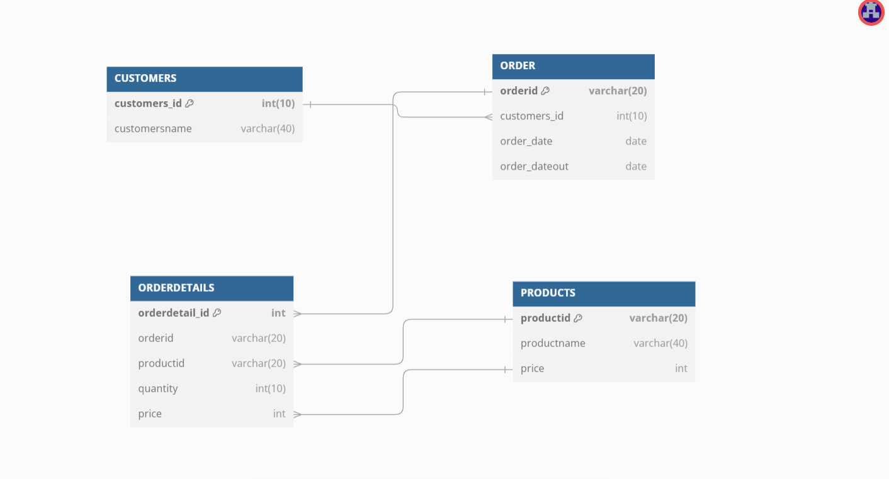

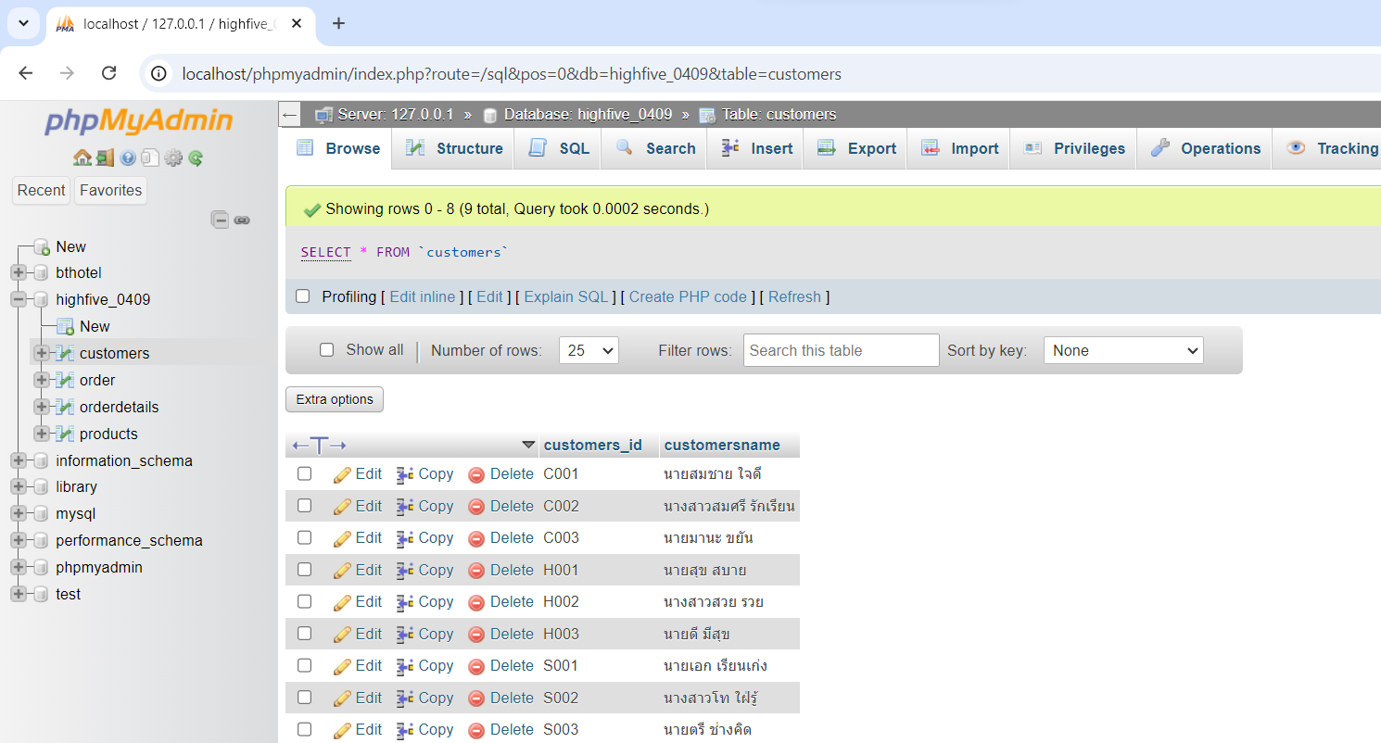

ตารางที่ 1 CUSTOMERS

รูปภาพประกอบด้วย ข้อความ, ภาพหน้าจอ, ซอฟต์แวร์, ไอคอนคอมพิวเตอร์

คำอธิบายที่สร้างโดยอัตโนมัติ

ตารางที่ 2 ORDER

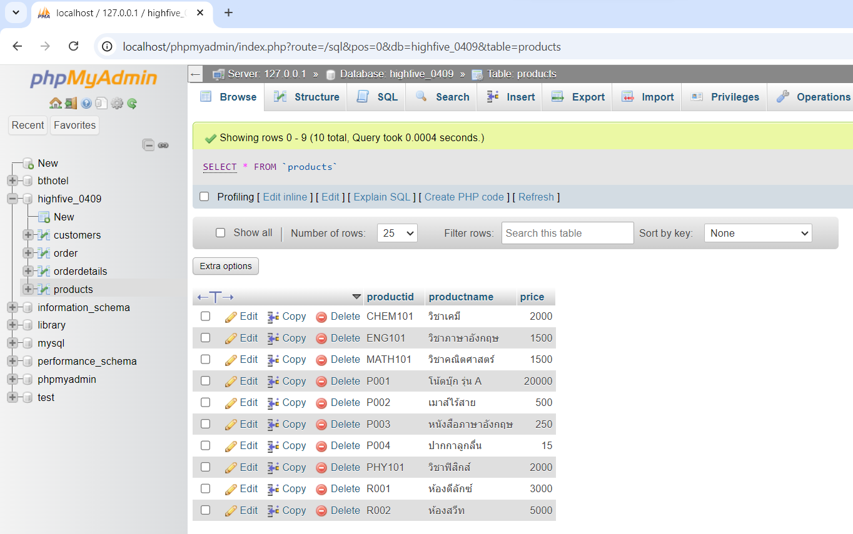

ตารางที่ 3 PRODUCTS

รูปภาพประกอบด้วย ข้อความ, ซอฟต์แวร์, ไอคอนคอมพิวเตอร์, หน้าเว็บ

คำอธิบายที่สร้างโดยอัตโนมัติ

ตารางที่ 4 ORDERDETALIS

นางสาวปานวาด คารินทา รหัสนักศึกษา 663450350-7